Министерство науки и высшего образования РФ

Федеральное государственное бюджетное образовательное учреждение

высшего образования

«Новгородский государственный университет имени Ярослава Мудрого»

Кафедра информационных технологий и систем

**Средство просмотра изображений**

Лабораторная работа №1 по дисциплине:

«Распознавание образов и обработка изображений»

Выполнил студент группы 8091:

__________ / Ефимов А.С.

«____» ______________ 2022 г.

Принял преподаватель:

__________ / Назаров A. Г.

«____» ______________ 2022 г.

**Великий Новгород**

**2022**

**Цель работы**

* Подготовить программного окружения для выполнения последующих лабораторных работ
* Разработать и реализовать средство просмотра изображений

**Описание среды окружения**

Для решения поставленной задачи использовалось следующее окружение:

* Компилятор: Qt 6.2.3 MinGW 64-bit
* Среда программирования: Qt версии 6.2.2
* Операционная система: Win10
* ЯП: C++

**Ответы на вопросы:**

Вопрос № 1. Когда пользователь попытается открыть следующую или предыдущую картинку, сообщение об ошибке можем избежать, если вызов Action будет запрещен. Тогда кнопки (prev/next)Action ничего не выведут.

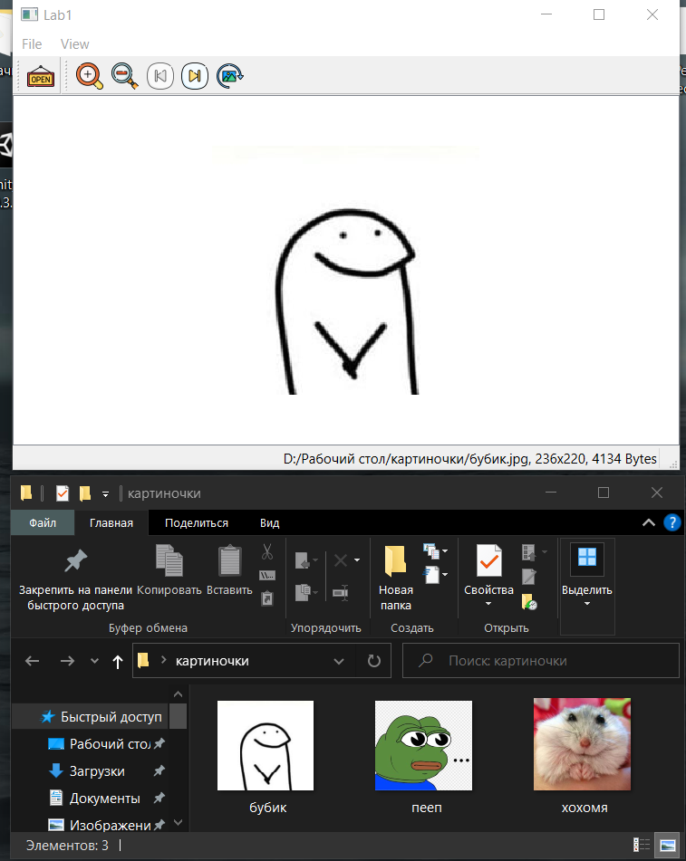

Рисунок 1. Пример с первым изображением в папке.

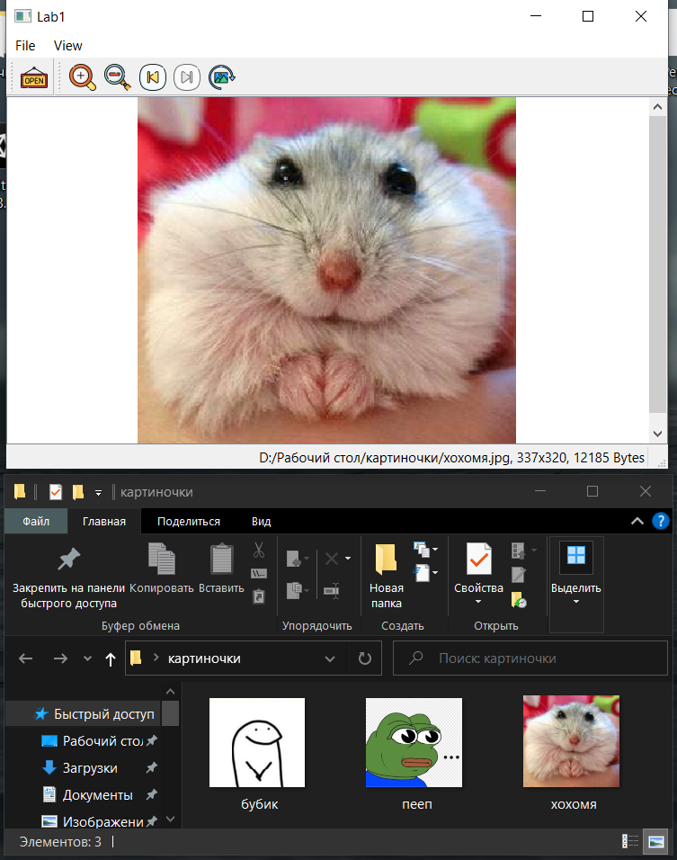

Рисунок 2. Пример с последним изображением в папке.

Вопрос № 2. В проекте создадим файл ресурсов и помещаем туда наши иконки,

затем используя класс QIcon можем добавить иконки к нашим действиям.

Вопрос № 3. Реализация поворота на 90 ° :

void MainWindow::rotateImg()

{

imageView->rotate(90);

}

Рисунок 3. Пример поворота.

Вопрос № 4. moc парсит заголовочные файлы и генерирует дополнительный C++ файл, который компилируется с остальной частью программы. Этот сгенерированный C++ файл содержит всю информацию, необходимую для самоанализа.   
Сигнал вырабатывается когда происходит определенное событие. Слот это функция, которая вызывается в ответ на определенный сигнал.

**Исходный код и дистрибутив:**  
<https://github.com/Boyarushnikk/QtLabs>

**Вывод**

* В ходе выполнения лабораторной работы я разработал и реализовал средство для просмотра изображений.